**Содержание**

1. Классификация процессов принятия решения о покупке

2. Ресурсы потребителей

Список использованной литературы

**1. Классификация процессов принятия решения о покупке**

Процесс принятий решения о покупке – это этапы, которые проходит покупатель при покупке какого либо товара, в частности этап формирования осведомленности, поиска информации, оценки альтернатив, приобретения и оценки качеств товара после покупки.

На рис. 1. представлено пять этапов, через которые проходит потребитель: осознание проблемы, поиск информации, оценка вариантов, решение о покупке, реакция на покупку.

Из этой модели следует, что процесс покупки начинается задолго до совершения акта купли-продажи, а ее последствия проявляются в течение долгого времени после совершения этого акта. Модель нацеливает деятеля рынка на внимание к процессу в целом, а не только к этапу принятия решения.

Осознание проблемы

Поиск информации

Решение о покупке

Реакция на покупку

Оценка вариантов

Рис. 1. Процесс принятия решения о покупке

В разных ситуациях может варьироваться последовательность некоторых стадий решения. Порой процесс решения бывает очень сложным и требует длительных затрат времени и энергии. Однако чаще решение принимается довольно быстро и просто.

Один из путей проанализировать все варианты - это представить континуум всего комплекса процесса решения (рис. 2).

В ситуации, когда покупатели принимают решение касательно какого-либо продукта впервые, действия должны базироваться на некой известной форме решения проблемы.

Когда этот процесс является очень сложным, он называется расширенным решением проблемы (РРП).

Ограниченное решение проблемы (ОРП) представляет собой нижнюю ступень сложности. Для удобства в средней части континуума помещено среднедлительное решение проблемы.

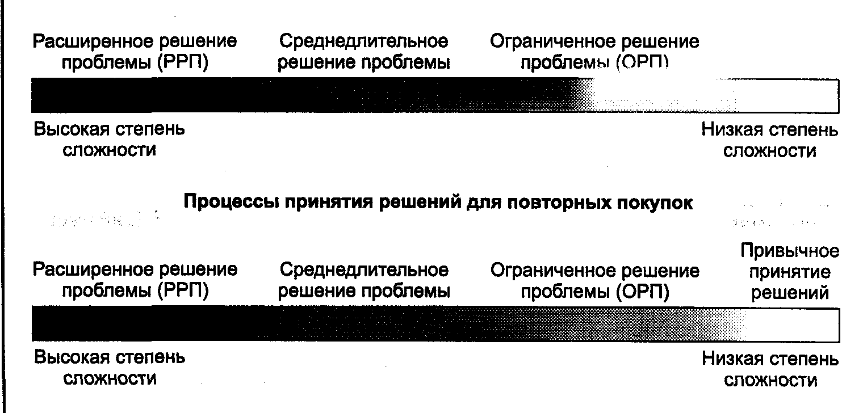

Рис. 2. Континуум процесса принятия решения потребителем[1]

В схеме, представленной на рис. 2, учтен тот факт, что большинство покупок совершается повторно. В этом случае человек сталкивается с необходимостью решать неоднократно и может принять решение значительно быстрее: он воздержится от размышления по поводу выбора, а просто выберет известную торговую марку. Представленный вариант - это обычное, наименее сложное принятие решения.

Когда первичное решение является сложным (РРП), схема приобретения часто опирается на доверие к марке. Однако ограниченное решение проблемы приводит к привычке действовать по инерции - легче сделать снова то же самое, чем переключиться на что-то иное.

Когда процесс решения высоко детализирован, неизбежно расширенное решение проблемы. РРП обычно используют покупатели новых автомобилей, дорогой одежды, стереоаппаратуры и других дорогих товаров и услуг, где риск и цена ошибочного решения велики.

В процессе расширенного решения проблемы, вероятно, наличествуют все шесть стадий процесса решения, хотя не обязательно в неизменном порядке. В этом случае будут оценены и изучены - с использованием широкого спектра информационных источников - многие альтернативы. Более того, решение по поводу «где» и «как» произвести покупку также потребует дополнительной информации и анализа.

Поскольку потребителю важно сделать правильный выбор, акту покупки предшествуют размышление и оценка. Однако процесс размышления и анализа не прекращается и после покупки или использования продукта. Если купленная вещь не соответствует ожиданиям, результатом будет значительное и, зачастую, устное неудовлетворение.

Желаемый результат вызывает удовлетворение, выражаемое в форме положительных рекомендаций родным и знакомым и планов повторить покупку.

Перейдем к другой крайней точке континуума принимаемых решений - ОРП. Действующих по этой схеме потребителей Гарольд Казарян назвал людьми, которые «покупают кое-как».

В большинстве случаев у потребителя нет ни времени, ни средств, ни желания долго раздумывать. Как правило, процесс максимально упрощается и резко снижается число информационных источников, альтернатив и критериев выбора.

Часто выбор делается согласно простому правилу: «покупать у фирмы, которую я знаю» или «покупать самое дешевое». «А почему бы не попробовать это?» - реакция, часто приводящая к переключению на другую марку. Кто-то, выдавив последнюю пасту из тюбика, отмечает в уме, что надо зайти в супермаркет по пути с работы; либо случайно замечает новую марку пасты, которая ему уже известна; либо покупает тюбик покрупнее.

Перед покупкой используется минимальная информация и оценка.

Другими словами, осознание потребности ведет к совершению покупки; много информации не требуется, поскольку покупка не приставляет большой ценности. Однако любой поставщик, предлагающий продукт с конкурентоспособным отличием, как бы мало оно ни было, может получить временное преимущество.

Например, торговая марка, которую покупатель признает в месте продажи, кажется более надежной. Следовательно, доля рынка чаще определяется выигранными баталиями рекламного признания, а не чем-то иным.

Поощрить потребителя переключиться с одной торговой на марки на другую может раздача бесплатных образцов в местах продажи, рекламные плакаты, купоны и т. п.

РРП и ОРП - это крайние точки континуума процессов решения, однако между ними располагается широкий круг решений. К примеру, супружеская пара решает, какой фильм посмотреть в кинотеатре или на видео. Обычно требуется минимальный объем информации, для получения которой надо просто заглянуть в газету.

Поскольку есть несколько вариантов, необходимо оценить, какой из них предпочесть. Часто решающим фактором будет рекомендация приятеля или благоприятные отзывы критиков. Все это может произойти очень быстро, с минимальными размышлениями.

Обратимся к случаям, когда процесс покупки повторяется. Здесь есть две возможности:

1) повторное решение проблемы;

2) принятие привычного решения.

Повторение покупок часто требует продолжения решения проблемы. Один из наиболее важных факторов в данной ситуации - неудовлетворение предыдущим выбором. Возможна смена марки.

Однако повторное решение проблемы требуется и тогда, когда истощается запас товара в розничной торговле или обстоятельства меняются каким-то иным способом. Теперь покупатель должен оценить последствия затрат времени и энергии для поиска новой альтернативы.

Более вероятно, что повторение покупки будет сделано на основе привычки или шаблона, что дает возможность покупателю эффективнее справляться с жизненными проблемами. Привычное поведение имеет разные формы, которые зависят от процессов решения при первоначальной покупке:

1) лояльность марке или фирме;

2) инерция.

Лояльность есть результат активного и длительного поиска альтернативы, которая более всего отвечает ожиданиям потребителя. Стойкие предпочтения потребителя изменить крайне трудно.

Любая фирма жаждет высокой степени лояльности от своих покупателей и делает все возможное, чтобы сохранить их. Тем, кто попытается «переманить» приверженцев, например, 35-мм пленки фирмы Fuji,придется туго. Такая лояльность часто базируется как на высокой заинтересованности многих в фотопленке, так и на убеждении в том, что именно пленка «Fuji»обеспечивает самое лучшее качество фотографий. У постоянных клиентов фирмы нет никакого стимула менять свои предпочтения до тех пор, пока не произойдет реального технологического прорыва в данной области.

Зубная паста относится к той категории продуктов, к которым лояльность как таковая отсутствует. Там, где можно говорить о приверженности торговой марке, на самом деле речь идет о нескольких, примерно одинаковых, марках.

Покупки в данном случае совершаются по инерции и характеризуются нестабильностью. И хотя стимулов для переключения на другие марки нет, смена предпочтений может быть вызвана снижением цены на конкурирующие марки или появлением новинок.

Есть две формы покупательского поведения, которые не попадают в континуум процессов принятия решений. Это импульсивная покупка и поиск разнообразия.

Так называемая импульсивная покупка (незапланированная, под влиянием момента, вызванная увиденным изображением продукта или стимулированием продажи в торговой точке) есть наименее сложная форма ОРП, хотя имеет ряд важных отличительных признаков:

1. Внезапное, спонтанное и настойчивое желание действовать.

2. Состояние психологической неуравновешенности, в котором человек может временно потерять контроль над собой.

3. Состояние конфликта и борьбы, которое разрешается незамедлительным действием.

4. Минимум объективности в оценках; преобладание эмоций.

5. Человек не задумывается о последствиях.

Хотя и при РРП могут отсутствовать трезвые соображения, но это не та бездумность, что сопровождает ОРП. Высокий эмоциональный настрой и нетерпение приводят к сокращению процесса обоснования и побуждают действовать немедленно.

Будучи вполне довольными привычной маркой, потребители интересуются и другими. В чем причина? Мотивом выступает желание разнообразия. Как правило, потребитель ищет разнообразия тогда, когда есть много сходных вариантов, когда часто меняют марки и часто делают покупки. Играя на присущем человеку желании разнообразия, некоторые рекламные плакаты вопрошают: «Хотите немного остроты в жизни?» или «Устали от одного и того же?»

**2. Ресурсы потребителей**

Рассмотрим три основные категории ресурсов, которыми обладают потребители:

1) экономические;

2) временные;

3) познавательные (способность к обработке и использованию информации).

В маркетинге рассматривается обмен экономическими ресурсами, измерение же этих ресурсов является задачей более сложной. Основная цель измерений - определить переменные, имеющие один и тот же смысл для каждого человека и позволяющие проводить сравнения различных периодов времени или сегментов рынка.

Организации, специализирующиеся на маркетинге, обычно используют в опросниках собственные определения дохода. Вопросы анкет должны быть простыми, чтобы респонденты могли их понять, но четкими (конкретными), чтобы на полученные данные можно было полагаться при дальнейшем анализе. Вопросы необходимо формулировать так же, как они звучат в анкетах переписей населения или других государственных исследованиях, с которыми затем будет производиться сравнение.

Потребление в значительной степени зависит от того, что думают потребители о завтрашнем дне. Текущий доход является фактором, напрямую определяющим покупку, например, продуктов питания для домашнего приготовления, но уверенность потребителя в будущем доходе очень важна для принятия решения о покупке, скажем, автомобиля, большей части бытовой техники и других товаров длительного использования.

Измерение уверенности потребителей играет важную роль при принятии решений об уровне запасов, наборе персонала, составлении бюджета на мероприятия по стимулированию сбыта.

В конце лета, например, розничные торговцы усиленно изучают уверенность покупателей в будущей экономической ситуации, чтобы сделать заказы на товары, предназначенные к предновогодней продаже.

Во многих розничных магазинах на ноябрь и декабрь приходится более половины объема продаж или прибыли. Если запас товаров был недостаточным, то эта прибыль будет упущена, если же, наоборот, был переизбыток запаса, то придется начать снижать цены слишком рано и так значительно, что можно вовсе остаться без прибыли. Таким образом, уверенность потребителей представляет собой важный фактор для принятия маркетинговых решений розничными торговцами и производителями

При изучении поведения потребителей обычно рассматриваются отдельные люди, в то время как экономические ресурсы человеку зачастую приходится делить, например, с членами своей семьи.

В исследованиях потребителей, как правило, задаются вопросы исключительно об индивидуальных качествах, за исключением демографических вопросов, касающихся семейного дохода или дохода домохозяйства. При проведении маркетингового исследования вам, возможно, придется сначала узнать, каков уровень дохода на семью, чтобы рассчитать доход на одного человека.

Общий объем потребления, или потенциал рынка, можно определить, анализируя доход потребителей и его распределение по товарным категориям в демографических сегментах. Анализ показывает, что распределение расходов во многом зависит от переменных, которые можно использовать при выделении рыночных сегментов. И хотя цифры каждый год меняются, взаимосвязь между расходами и другими переменными остается на удивление стабильной.

Четко прослеживается зависимость расходов от стадии жизненного цикла человека. Уровень дохода супружеской пары, имеющей взрослых детей, выше, чем в других семьях.

Люди, живущие отдельно, равно как и родители-одиночки, на большинство товаров тратят гораздо меньшие суммы, а на содержание жилища - лишь немногим меньше, чем другие группы. Расходы родителей-одиночек превышают их заработки, что говорит о бедственном экономическом положении в этом сегменте рынка.

Высший рынок, к которому обычно относят людей, чей доход попадает в верхний уровень, чаще всего представляет собой домохозяйства с двумя источниками дохода. Такие домохозяйства действуют в условии ограничений во времени (особенно, когда есть дети) и при выборе товара особое внимание обращают на его качество.

Данный сегмент является главной целью для продавцов мужской одежды, мебели, электроники и товаров для развлечения, домашних принадлежностей, столовых приборов, различных товаров отечественного производства (данной страны), ювелирных изделий, инструментов и строительных материалов.

На высший рынок приходится добрая половина продаж предметов роскоши. Самых состоятельных представителей высшего рынка называют «сверхбогатыми». К этой категории относят людей, чей доход превосходит $50 тыс.

В принятии решений о покупке у представителей высшего рынка первостепенную роль играют такие факторы, как высокое качество и хороший уровень сервиса.

По всему миру большинство потребителей - это люди с низким уровнем дохода. В Канаде, США, Европе и других развитых регионах большая часть потребителей имеет средний доход, но даже здесь число людей, составляющих «низший рынок», значительно. Но магазины, обслуживающие этих людей, все равно должны быть привлекательными и стильными, должны относиться к своим покупателям с уважением.

Магазины, торгующие со скидкой, добиваются успеха, если могут убедить своих покупателей в том, что те умны и привлекательны, а вовсе не отбросы общества».

Пользуясь изменениями экономических ресурсов потребителей в зависимости от состояния экономики, наиболее чуткие специалисты по маркетингу могут извлечь пользу даже из неблагоприятных ситуаций. Во время спада следует сфокусировать внимание на том, что позволяет предоставить покупателям наименьшую цену.

Фирмы, имеющие достаточную финансовую поддержку, могут заняться увеличением своей доли рынка посредством рекламы, в то время как их конкуренты будут вынуждены сокращать мероприятия по стимулированию спроса. Такие фирмы могут требовать лучших условий от своих поставщиков или арендодателей, получая тем самым дополнительную выгоду от экономической депрессии.

Время и происходящие перемены, безусловно, покажут, насколько прочны основные направления расходования денег.

Знание того, как потребители тратят деньги, является основой принятия макроэкономических решений, а также помогает понять, как макроэкономические явления сказываются на маркетинговых возможностях отдельных фирм.

Маркетинговым организациям требуется систематическая и своевременная информация как о текущем состоянии окружающей среды, так и о существующих в ней тенденциях. Для получения этой информации проводятся специальные исследования среды. С этой целью анализируется как внутренняя информация фирмы, например, используемая высшими руководителями при принятии решений, так и внешние факторы, связанные с текущими или прогнозируемыми ресурсами потребителей.

Когда точный прогноз сделать невозможно, многие компании прибегают к построению сценариев, с помощью которых сравниваются варианты будущего развития и строятся соответствующие планы. В некоторых крупных корпорациях эти обязанности возложены на отделы маркетинга или стратегического планирования.

Однако, как показывает практика, исследование среды проводится более эффективно, если его выполняют линейные менеджеры, которые также несут ответственность за принятие решений по результатам этих исследований.

Можно проанализировать и другие виды влияния экономических ресурсов на совершение покупок потребителями.

Ресурсы потребителей ограничены имеющимися в наличии деньгами и временем. Доход и благосостояние, как мы только что выяснили, являются решающими факторами, но для того, чтобы понять поведение потребителей до конца, необходимо понять, как люди распоряжаются своим временем.

Хотя высокие доходы и могут позволить некоторым сегментам потребителей приобретать множество товаров и в больших количествах, люди не в состоянии делать все, что им хочется. Для того чтобы иметь больше свободы действий, требуется дополнительный ресурс - время. Денежный бюджет теоретически может быть неограничен, а время имеет свои пределы. Рано или поздно оно заканчивается, а дефицит увеличивает ценность. Задача богатых потребителей – иметь как можно больше времени, а не товаров.

Многие потребители ценят свободное время так же высоко, как и деньги, потому что именно времени им больше всего недостает. Более других о времени беспокоятся женщины, родители и несовершеннолетние. Практически каждый второй американский рабочий готов отказаться от своей дневной зарплаты ради лишнего выходного. То, как потребители распределяют свое время по различным видам деятельности, называют стилем использования времени.

Традиционно считалось, что все время, которое имеют потребители, можно разделить на две части: рабочее и свободное. Эта концепция представлена на рис. 3.

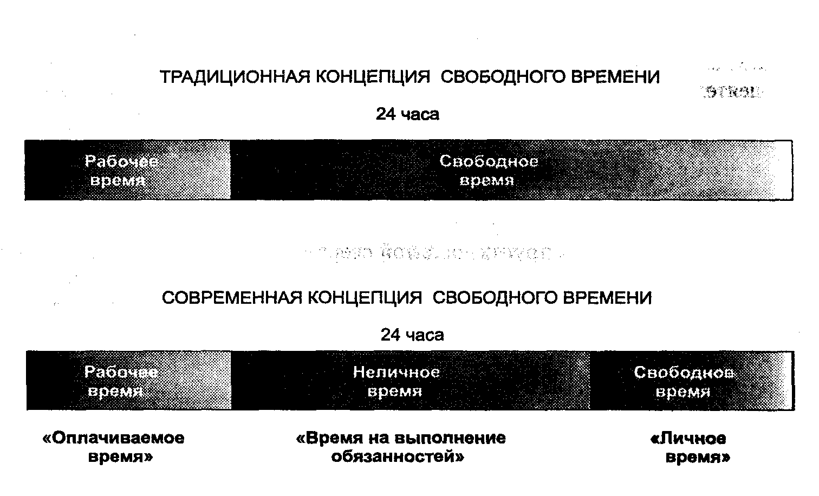

Рис. 3. Концепции времени потребителя

Снизу отражено современное представление о времени. Оно делится на три блока:

- «оплачиваемое время»;

- «время на выполнение обязанностей»;

- «личное время».

Можно классифицировать товары и услуги по отношению к использованию времени, и эти их свойства очень важны в маркетинге. Продукты называются взаимозаменяемыми, если каждый из них может удовлетворить одну и ту же потребность, и дополняющими, если при совместном их использовании они способны удовлетворить более широкую потребность.

Определение свободного времени еще более усложняется, когда люди получают оплату за действия, которые они могут выполнять по своему желанию. Артисты, профессора и профессиональные спортсмены представляют собой пример тех счастливцев, которые получают деньги за работу, которую они выполняли бы и без вознаграждения.

Возможно, даже студенты могут считать чтение учебников свободным временем, а не «временем на выполнение обязанностей» или «оплачиваемым временем».

Временной бюджет схож с денежным в том смысле, что на него также оказывают влияние некоторые члены семьи или домохозяйства, что называется двойственной природой использования времени супружескими парами. В этом случае индивидуальныедействия определяют расходящиеся стили использования времени, в то время как общие действия определяют стили сходящиеся*.*

Познавательные ресурсыпредставляют собой умственную способность, необходимую для выполнения различных действий по обработке информации.За эти ресурсы потребителей продавцы борются так же, как за их время и деньги. Им нужно привлечь внимание потребителей, а в сегодняшних рыночных условиях это может оказаться непростой задачей.

Способность- ресурс ограниченный. За некий период времени мы можем обработать только определенное количество информации. Способность обычно измеряется порциями информации - объем нескольких видов информации, которые могут быть обработаны единовременно.

В зависимости от источника информации способность может меняться от четырех-пяти до семи порций, что является довольно высоким показателем. Раньше говорили, что телефонные номера состоят из семи цифр потому, что многим людям больше цифр просто не запомнить. Если это верно, то, по мере того как число слов в предложении начинает превышать семь, запоминаемость этого предложения падает.

Распределение познавательной способности называется вниманием.Внимание характеризуется двумя вещами: направлением и интенсивностью.

Направление *-* это то, на чем сфокусировано внимание. Т. к. потребители не в состоянии обработать все внутренние и внешние раздражители, существующие в любой конкретный момент времени, им приходится селективно распределять этот ограниченный ресурс. Некоторым раздражителям будет уделено внимание, другие будут проигнорированы.

Внимательностьпредставляет собой количество внимания, сосредоточенного в определенном направлении. Прежде чем направить его в другое русло, потребители тратят ровно столько внимания, сколько необходимо для распознания раздражителя (например, новое рекламное объявление автомобиля).

В других случаях внимания отводится столько, сколько необходимо для того, чтобы понять основную суть объявления. Иногда потребители уделяют раздражителю все свое внимание и тщательно изучают сообщение. Так ведет себя человек, подыскивающий новую машину, когда просматривает рекламу автомобилей.

Познавательные способности ограничены, и из этого факта следует несколько важных выводов о том, как потребители обрабатывают информацию и выбирают товар.

Насыщенная информацией среда создает потребность в лучшем распределении познавательной способности. Это относится и к конкретному потребителю, и к целой фирме, которая старается правильно оценить имеющийся у нее объем знаний.

Широкое применение компьютеров и коммуникационных технологий приводит к увеличению скорости передачи информации, а также объемовданных, которые могут храниться и обрабатываться в единицу времени.

Потребители, которые умеют собирать и организовывать информацию, могут охватить в процессе поиска больше товаров и услуг, равно как и те, кто имеет больше экономических или временных ресурсов.

Решения зависят от того, как потребители оценивают информацию, а также от ограничений во времени. Фирмы, которые знают, как улучшить процесс поиска, получают конкурентное преимущество перед теми, кто этого не знает.

Привлечение внимания потребителя - эта одна из самых больших задач, стоящих перед маркетингом.

Потребители постоянно испытывают воздействие раздражителей, борющихся за их внимание.

Если попытаться оценить число рекламных объявлений, с которыми потребители сталкиваются за день, то счет пойдет на сотни.

Более того, это число будет расти по мере того, как появляются все новые и новые способы воздействия на потребителя (например, вставка рекламных сообщений в кассеты из видеопроката, видеодисплеи в магазинных тележках или около касс и т. д.). Из этого следует, что успех рекламного обращения определяется в первую очередь тем, привлечет ли оно внимание потребителя.

Таким образом, у потребителя есть три основных вида ресурсов, используемых в процессе принятия решения – экономические, временные и познавательные.

Это означает, что торгующие фирмы борются за деньги, время потребителя и его способность к обработке информации.

Восприятие потребителем имеющихся у него ресурсов может сказаться на его готовности тратить время и деньги на приобретение товаров.

Таким образом, изменение уверенности потребителей может помочь при прогнозировании будущего объема продаж в данной товарной категории.

**Список использованной литературы**

1. Алёшина И.В. Поведение потребителей. - М.: Фаир-Пресс, 2000. - 384 с.
2. Васильев Г.А. Поведение потребителей. – М.: Вузовский учебник, 2006. – 240 с.
3. Котлер Ф. Основы маркетинга. – М.: Вильямс, 2004. – 656 с.
4. Кузьмина Е.Е., Шаляпина Н.М. Теория и практика маркетинга. – М.: Кнорус, 2005. – 224 с.
5. Лыгина Н.И., Макарова Т.Н. Поведение потребителей. – М.: ИНФРА-М, ФОРУМ, 2005. – 208 с.
6. Меликян О.М. Поведение потребителей. – М.: Дашков и К, 2006. – 260 с.
7. Энджел Д.Ф., Блэкуэлл Р.Д., Миниард П.У. Поведение потребителей. - Спб.: Питер, 1999. - 768 с.

1. Энджел Д. Поведение потребителей. – СПб.: Питер Ком, 1999. – с. 145.